今日动态
5.8 星期五 晴
班级人数：33人 今日实到：29人
缺勤名单：顾启阳、沈嘉涵、刘芮、周米琪
区域游戏篇 
区域名称 | 区域进区人员
建构区（桌面、地面） | 地面：陈璟屹  桌面：李若愚、任昱霖、殷昊清、
美工区 | 衡梓豪、周一诺、袁沐橙、陶悦、
益智区 | 李若芙、王熙悦、
滚动乐园 | 李承佑、丁舒翮、杨诗年、颜越、
图书区 | 宗诗钰、王乐言、巢沁昕、
自然物拼搭 | 于素轻、陆安昕、
娃娃家 | 胡予恬、高语然、吴文萱、唐柏涵、万丞烁、吴子萱、
万能工匠区 | 王丁博、王思瑞、
植物角 | 杨思一、杨思齐、

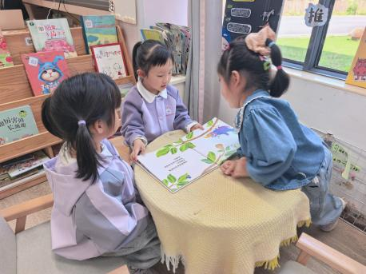 | 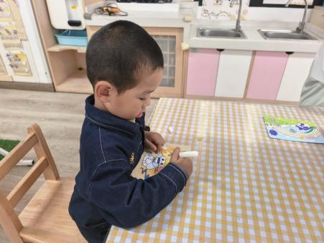 | 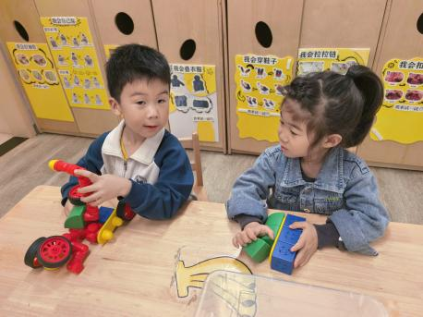
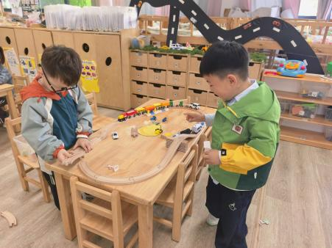 | 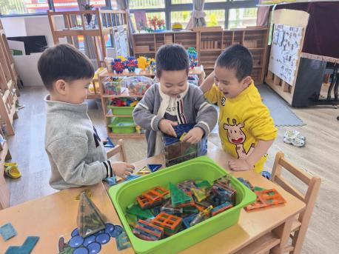 | 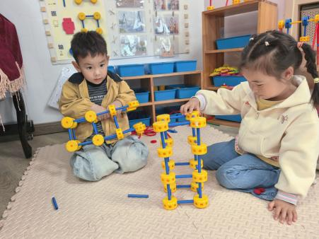

集体活动篇
活动：《小鸭子》
这是一节韵律活动，《瑞典狂想曲》是一首节奏欢快，主题鲜明的乐曲，全曲都由ｘｘ ｘ丨ｘｘ ｘ的节奏型组成，分为四个乐段，乐曲内容描述了小鸭子摇摇摆摆走路、和同伴玩耍最后回家的场景，幼儿能在愉悦的氛围中边唱边跳表达感情。本次活动主要引导幼儿欣赏感知乐曲的旋律、节奏及结构，体验乐曲欢快活泼的情绪，并尝试用小鸭摇摆走路、打招呼、亲嘴巴、拉小手等动作表达对乐曲的理解。幼儿喜欢形象生动、活泼有趣、节奏欢快的音乐；善于模仿生活中喜闻乐见的动作，但是缺乏节奏感和控制能力，而且不能很好地倾听音乐。活动中孩子们能在熟悉乐曲旋律结构的基础上，尝试用小鸭子走路、打招呼、亲嘴巴、拉拉手等动作进行表演，同时通过两两相伴及有趣的身体接触，体验结识新朋友并与同伴共同游戏的快乐。
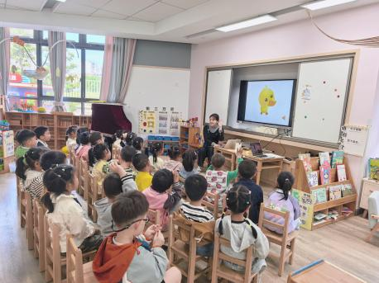 | 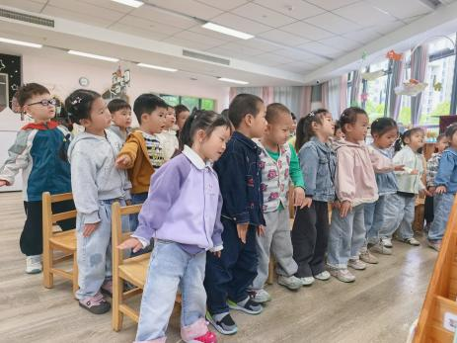 | 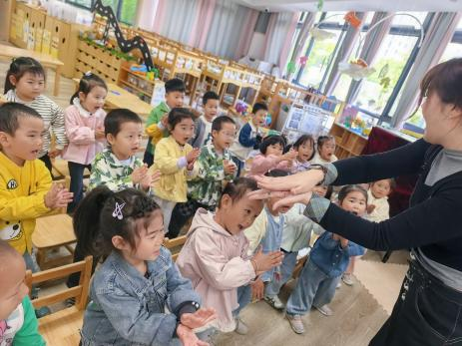
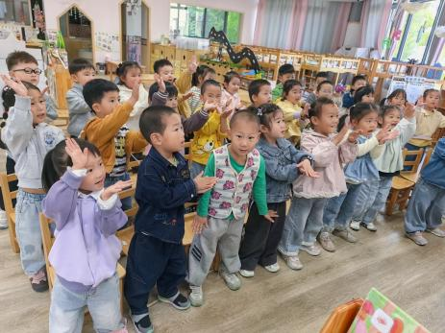 | 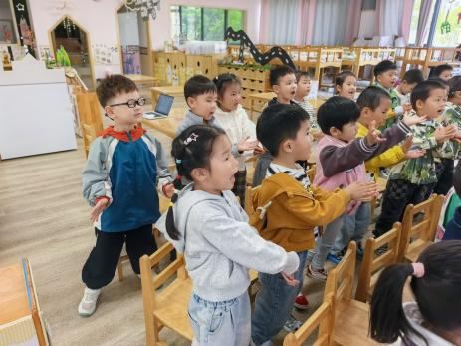 | 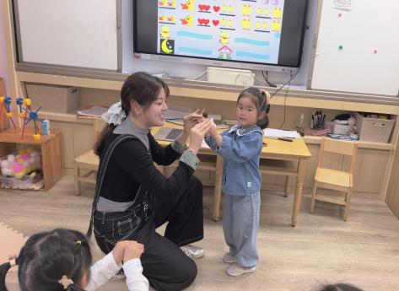

一日生活篇
早点：奶香小馒头、坚果拼盘、鲜牛奶。
午餐：今天吃的是芦笋蘑菇炒虾仁、苹果炖排骨、番茄鸡蛋汤和红薯饭。今日午餐未吃完的幼儿是李若芙、周一诺和陶悦，其他孩子全部吃完自己饭菜。
下点：五福粥和奶酪棒；水果：提子和甜瓜。
午睡：今日入园幼儿全部睡着！

